REPUBLIQUE ALGERIENNE DEMOCRATIQUE ET POPULAIRE
MINISTERE DE L'ENSEIGNEMENT SUPERIEURE
ET DE LA RECHERCHE SCIENTIFIQUE
UNIVERSITE -SETIF 1-



Faculté des Sciences Département de Physique

MASTER 1 : physique des rayonnements

Thème :
L’expérience de Rutherford

Réalisé par :
Bouaziz Abdelmoumene
Tercha Nabila
Cherrad Amel

Année universitaire : 2018/2019

Plan de travail

- Introduction……………………………………………..1
- Biographie d’Ernest Rutherford
- L’expérience de Rutherford
- L’expérience
- Analyse des résultats
- Conclusion

- Introduction
Les atomes sont la plus petite partie du corps qui peut s'unir chimiquement les uns aux autres. Les atomes sont les composants principaux de tous les solides, qu'ils soient liquides ou gazeux. Les propriétés physiques et chimiques de ces substances sont déterminées par les atomes qu'elles forment ainsi que par la disposition tridimensionnelle de ces atomes.
Les atomes ne sont pas indivisibles, mais ce sont des particules subatomiques, concentrant plus de 99,9% de leur masse, réparties autour d’électrons, formant un nuage entre 10000 et 100000 fois plus grand que le même noyau 3.4, de sorte que la taille de l’atome est presque sphérique. Le noyau est constitué de protons, porteurs d'une charge électrique positive, et de neutrons, électriquement neutres, l'hydrogène étant une exception, car son noyau de 24 heures appelé protonium ne contient pas de neutrons. Les protons et les neutrons, également appelés nucléons, sont liés au noyau par la liaison nucléaire, ce qui démontre une interaction forte. Les électrons font fonctionner les orbites atomiques qui interagissent avec le noyau via une force électromagnétique. Le nuage de l'électron est divisé en niveaux d'énergie quantique autour du noyau, niveaux qui déterminent les couches et les sous-unités d'un électron. Les noyaux sont également répartis le long des couches nucléaires, bien que le modèle d'approximation assez confortable étende la structure nucléaire du modèle de goutte liquide.
Plusieurs atomes peuvent former des liaisons chimiques entre eux grâce à leurs électrons. En général, les propriétés chimiques des atomes sont déterminées par leur composition électronique, qui résulte du nombre de protons dans leurs noyaux. Ce chiffre, appelé le numéro atomique, détermine l'élément chimique. L'Union internationale de chimie pure et appliquée (UICPA) reconnaît 118 éléments chimiques depuis le 18 novembre 2016. Les atomes de différents éléments ont des tailles différentes. Les blocs sont donc généralement différents, bien que les atomes d'un élément puissent contenir un produit chimique particulier sur différents blocs en fonction des isotopes utilisés. Ont été pris en compte.

- Biographie d’Ernest Rutherford
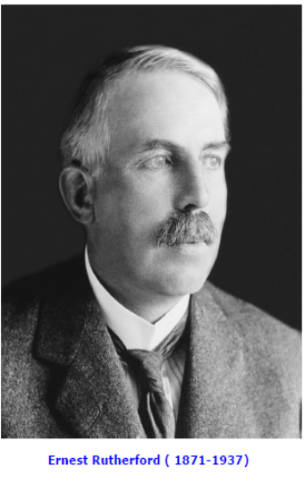
Ernest Rutherford (1871 – 1937), est né le 30 août 1871
en Nouvelle-Zélande. Il est le second fils et le quatrième
enfant d'une famille de douze, issue de James etMartha
Rutherford.
Son père était ingénieur et fabriquaitdes roues pour
Chariots. Plus tard, il travailla dans une entreprise de
Broyage du lin. Sa mère, quant à elle, était une enseignante
Anglaise dans une école provinciale à Spring Grove.
Le jeune Ernest ne fut pas uniquement éduqué selon les méthodes traditionnelles, mais il put également acquérir des compétences techniques grâce à son père et développer une sensibilité humaniste au contact de sa mère. L'éducation était très importante aux yeux de ses parents. Le travail de James Rutherford eut beaucoup d'influence sur le développement de la personnalité de son fils. Son travail obligeait sa famille à souvent se déplacer.
En 1876, James déménagea à Foxhill pour travailler dans l'agriculture et la construction du chemin de fer.
A l'âge de dix ans, Ernest lut son premier livre de sciences et commença à réaliser ses premières expériences.
En 1887, il remporta une bourse pour le collège Nelson, une 'PrivateSchool' réservée aux garçons, où il résida durant trois années , il se révéla un étudiant très actif, non seulement en sciences, mais aussi comme joueur dans l'équipe de rugby locale. Il participa également à la Dialectic Society (un groupe étudiant de discussion)
En 1892, il obtint son baccalauréat (Bachelor of Arts) en mathématiques pures, latin, mathématiques appliquées, anglais, français et physique.
En 1893, Rutherford obtint sa maîtrise (Master of Arts) avec la plus grande distinction en mathématiques, physique mathématique et physique expérimentale (électricité et magnétisme).
Après l'obtention de son diplôme, il eut quelque peine à trouver un travail fixe. Il postula pour un poste d'enseignant mais après de multiples tentatives avortées pour obtenir un emploi permanent, il commença à effectuer des recherches dans le domaine de l'électricité.
En 1895, il quitta la Nouvelle-Zélande. Il n'avait que 23 ans mais possédait déjà la réputation d'être un remarquable chercheur et un inventeur à la pointe de la technologie dans le domaine de l'électricité.
Il choisit de travailler avec le Professeur Joseph John Thomson au laboratoire Cavendish de l'Université de Cambridge
En 1898, Ernest Rutherford accepta un poste académique à l'Université McGill à Montréal, au Canada.
En 1900, Rutherford revint en Nouvelle Zélande pour épouser Mary Georgina Newton.
Pendant ce temps, à McGill, Rutherford commença à acquérir une reconnaissance mondiale pour ses recherches.
En 1903, Son premier livre, Radioactivité, fur publié en 1904. En 1908, il reçut le prix Nobel de chimie pour ses recherches sur la décroissance radioactive des éléments et les propriétés chimiques des substances radioactives.
Rutherford dit alors "Toute science est, ou de la physique, ou de la philatélie". Quoi qu'il reçût de nombreuses propositions d'universités ou d'institutions américaines (Yale et le Smithsonian Institute par exemple), il resta à McGill .
en 1907,C'est dans les laboratoires de Manchester que fut réalisée en 1909 la fameuse expérience avec la feuille d'or, par Hans Geiger et son étudiant Ernest Marsden, sous la supervision de Rutherford.
Fin 1910 il dit à Geiger avoir enfin compris. Dans son célèbre article de mai 1911, il écrit : « Il semble raisonnablede supposer que la déflexion d’un grand angleest due à une unique rencontre atomique… Uncalcul simple montre que l’atome doit être le sièged un champ électrique intense pour produireune telle déflexion lors d’une seule rencontre. » Il indique plus loin que l’atome doit être constitué d’une charge centrale positive quasi ponctuelle, entourée par la charge compensatrice de ses électrons
En 1919, Rutherford devint le directeur du Laboratoire Cavendish de
L’Université de Cambridge.
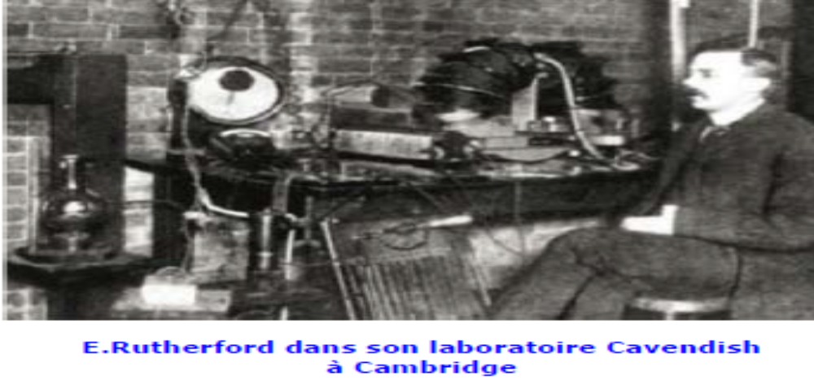

Ernest Rutherford est décédé le19 octobre 1937, à l'âge de 66 ans. Sa dépouille a été inhumée dans l'Abbaye de Westminster, à Londres.

- L’expérience de Rutherford
- L’expérience :
La découverte du noyau de l’atome est attribuée par Ernest Rutherford, Hans Geiger et leur étudiant Ernest Marsden, Leurs mesures eurent lieu en 1909 à Manchester.
L’expérience consistait à mesurer la diffusion des particules alpha (c’est-à-dire des noyaux d’hélium) par une feuille d’or.
Rutherford avait observé que l’image, enregistrée sur une plaque photographique d’un faisceau de particules alpha passant à travers une feuille mince, était diffuse. Il pensait que l’étude de ce phénomène le renseignerait sur des propriétés des atomes.

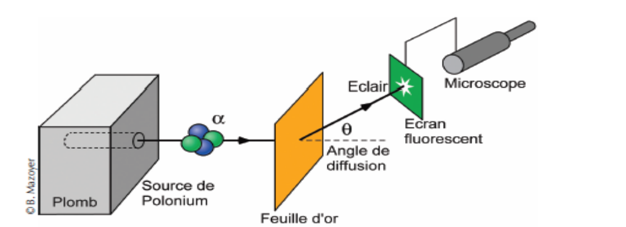

Rutherford et Geiger avaient développé un nouveau type de détecteur constitué d’un écran recouvert de sulfure de zinc qui émettait une faible lumière à l’endroit où passait une particule alpha. 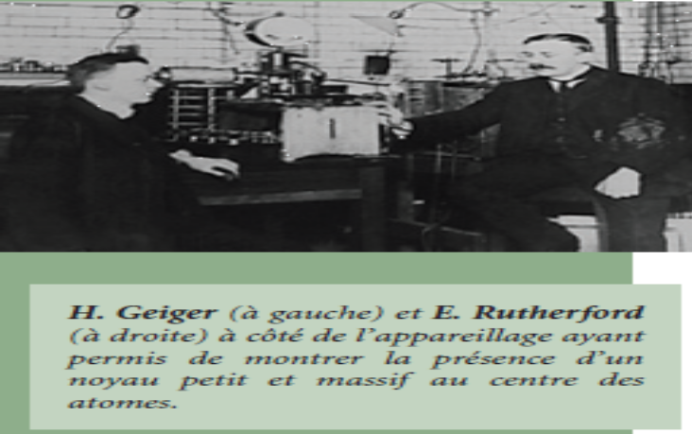
La feuille d’or était placée au niveau de la fente et l’écran, une cinquantaine de
centimètres plus loin.
Pour observer les scintillations, Geiger examinait l’écran à travers un
microscope qu’il déplaçait afin de compter le nombre de particules
diffusées à une distance donnée de l’axe du faisceau (voir figure 4).
Ces mesures indiquaient que l’angle moyen de diffusion était faible,
inférieur à 1°, signe que la plupart des particules étaient peu déviées.
E. Marsden, étudiant de H. Geiger. Ce dernier demanda
à Rutherford un sujet d’étude, Rutherford lui dit alors de chercher s’il
y avait des particules alpha qui étaient diffusées à plus de 90°, c’est
à dire qui repartaient « à l’envers ».
Quelques jours plus tard, Geiger rapporta que Marsden avait observé de telles particules, Les mesures suivantes montrèrent que les diffusions à grands angles se produisaient avec une probabilité de 1/8 000.
Rutherford en conclut que certainesparticules alpha rebondissaient sur quelque chose de petit et de lourdsitué à l’intérieur des atomes.

- Analyse les résulta obtenu :
La majeure partie des particules α n'a pasété déviée, l'atome est donc majoritairement vide.
La répulsion subie par les particules α ayant fait demi-tour implique l'existence
d'une charge positive (créant la répulsion).
Au final, la charge positive d'un atome est concentrée dans un noyau de très petite taille, qui regroupe aussi la quasi-totalité de la masse de l'atome.
Rutherford aboutit au modèle planétaire de l'atome : les électrons ont le même comportement que les planètes du système solaire, en orbite autour du noyau (ou du Soleil.
En effet, lorsqu’un projectile repart dans la direction opposée, après collision, sa masse est nécessairement inférieure à celle de la cible ,Geiger et Marsden complétèrent leurs mesures allant jusqu’à dénombrer plus de 100 000 scintillations et Rutherford en déduisit que la taille du noyau était environ 1/10 000 de celle de l’atome.

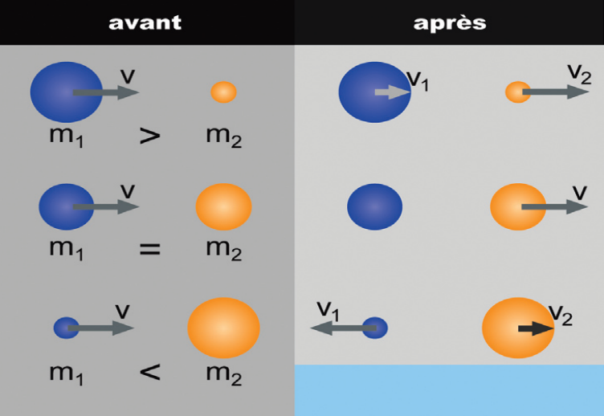
La trajectoire de la particule alpha est alors une hyperbole et l’angle de
déviation est directement lié à la distance d’approche de la particule au
noyau

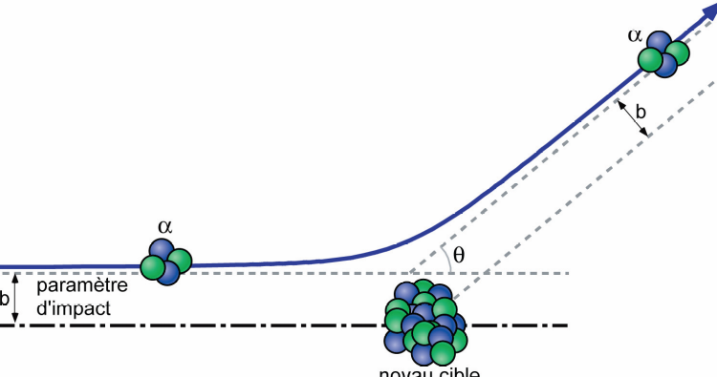

- Conclusion
L'expérience Rutherford au début du XXe siècle, conduit à des résultats très importants sont maintenant considérés comme la base de notre compréhension de l'installation atomique.
Rutherford imagina alors un atome constitué d'un noyau chargé positivement et contenant la majorité de la masse de l'atome, et séparé par du vide, des électrons tournant autour comme des planètes autour du Soleil ;

C'est le modèle planétaire de l'atome.
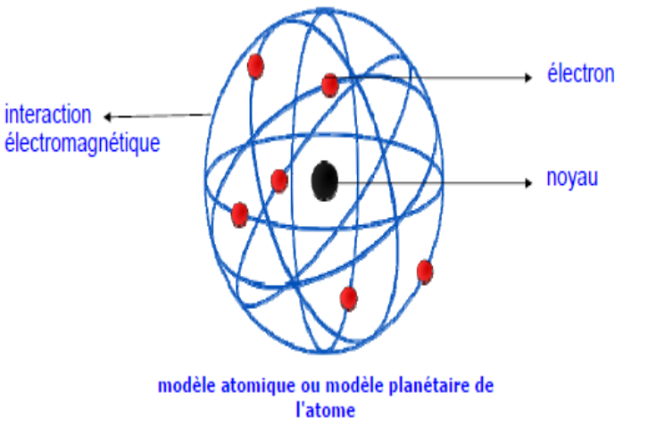

Référence
[1] .Elżbieta Kawecka & Marta Kawecka . Biographie : Ernest Rutherford, Baron Rutherford of Nelson 3 StorytellingTeaching Model: http://science-story-telling.eu d'or. (project 518094-­‐LLP-­‐1-­‐2011-­‐1-­‐GR-­‐COMENIUS-­‐PDF).[01/06/2019]
[2]. H.Geiger, E. Marsden. On a DiﬀuseReﬂection of the α-Particules. Proceedings of the Royal Society (1909) : 495-500.

